## Wayos 认证模板帮助文档

1. 在群共享内下载你需要的认证模板，比如《猴年大吉》认证模板。
2. 下载群共享内的“html编辑器”绿色版，解压至桌面，双击打开Notepad++编辑器。

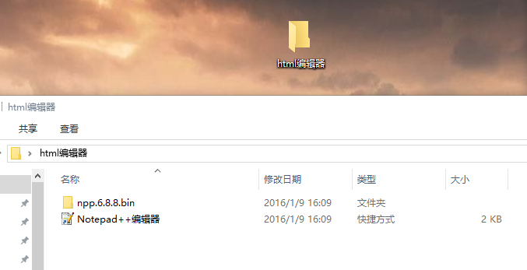

1. 将模板文件拖入编辑器内，修改 自定义区域 为自己的信息

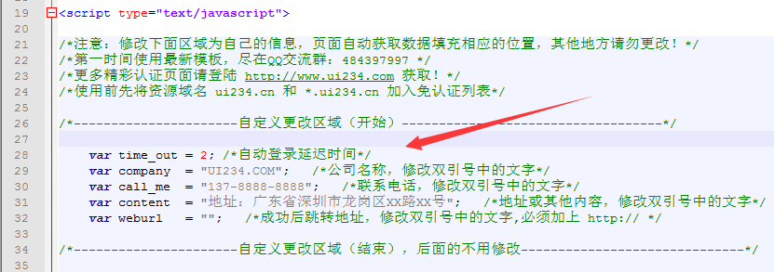

1. 修改完成后，按键盘组合键 CTRL+S 键，保存修改并退出。
2. 打开wayos后台，将外链资源域名加入免认证列表 ui234.cn 和 ui234.com 并保存。

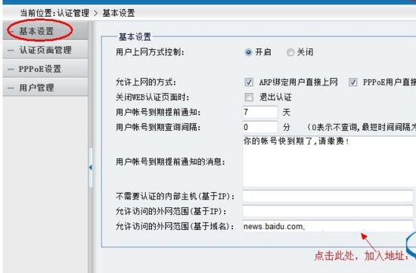

1. 上传修改过的认证模板，点击保存即完成流程。